DEV Platform
Análise 28

Pereira Dev
2005

Table of Contents
Avaliação Arquitetural e de Código: Projeto DEV Platform 2
Sumário Executivo da Avaliação 2
Ponto de Melhoria 1: Desacoplar Serviços de Domínio de Preocupações com Infraestrutura 2
Ponto de Melhoria 2: Centralizar e Injetar Configurações em Vez de Usar um Singleton Global 7
Ponto de Melhoria 3: Padronizar o Tratamento de Erros no Repositório para “Fail Fast” 12

Avaliação Arquitetural e de Código: Projeto DEV Platform
Esta documentação apresenta uma análise aprofundada do código-fonte do projeto DEV Platform, com foco em Arquitetura Limpa, Domain-Driven Design (DDD), princípios SOLID e boas práticas de programação. A seguir, detalhamos os pontos de melhoria identificados, com propostas de refatoração, diagramas e discussões sobre os impactos.

Sumário Executivo da Avaliação
O projeto DEV Platform demonstra uma base arquitetural sólida e madura. A estrutura de diretórios e a separação de módulos em camadas de domínio (domain), aplicação (application), infraestrutura (infrastructure) e interface (interface) indicam uma forte adesão aos princípios da Arquitetura Limpa. A modelagem do domínio com Entidades (User), Objetos de Valor (UserName, Email), e a definição de interfaces de repositório (IUserRepository 4) mostram uma aplicação consciente de conceitos do Domain-Driven Design.
O uso de injeção de dependência, especialmente na CompositionRoot e nos casos de uso6, reflete a aplicação do Princípio da Inversão de Dependência (DIP) do SOLID. A configuração do projeto é robusta, com um sistema flexível que suporta múltiplos ambientes (.env files) e carregadores desacoplados (config.py).
Apesar da excelente base, foram identificados pontos de refinamento que podem aprimorar ainda mais a pureza arquitetural, a manutenibilidade e a testabilidade do sistema. As melhorias propostas a seguir visam fortalecer a separação de responsabilidades e tornar o design ainda mais resiliente a mudanças.

Ponto de Melhoria 1: Desacoplar Serviços de Domínio de Preocupações com Infraestrutura

1.1. Título Descritivo da Melhoria
Refatorar o UserDomainService para remover a dependência de verificações de unicidade, transferindo a orquestração de acesso ao repositório para a camada de aplicação (Casos de Uso).

1.2. Descrição Detalhada do Problema
Atualmente, o UserDomainService é responsável por orquestrar a validação de regras de negócio. No entanto, ele também instancia e utiliza um UserUniquenessService, que por sua vez depende diretamente do IUserRepository para verificar se um e-mail já existe no banco de dados.
Python
# ./src/dev_platform/domain/user/services.py
class UserDomainService:
def __init__(...):
# ...
self._uniqueness_service = uniqueness_service or UserUniquenessService(user_repository)
async def validate_business_rules(self, user: User) -> None:
# ...
try:
# O serviço de domínio está indiretamente acessando o banco de dados
await self._uniqueness_service.ensure_email_is_unique(user.email.value)
# ...
Isso cria um acoplamento sutil entre a camada de domínio e a infraestrutura. Embora a dependência seja de uma abstração (IUserRepository), a verificação de unicidade é uma operação de coordenação que envolve uma consulta externa (infraestrutura), e não uma regra de negócio pura e intrínseca ao domínio. A lógica de domínio mais pura não deveria se preocupar em como ou onde os dados são persistidos. A responsabilidade de orquestrar essas verificações pertence à camada de aplicação (casos de uso), que atua como uma mediadora entre o domínio e a infraestrutura.

**1.3. Diagramas UML
Diagrama de Sequência (Antes)
Snippet de código
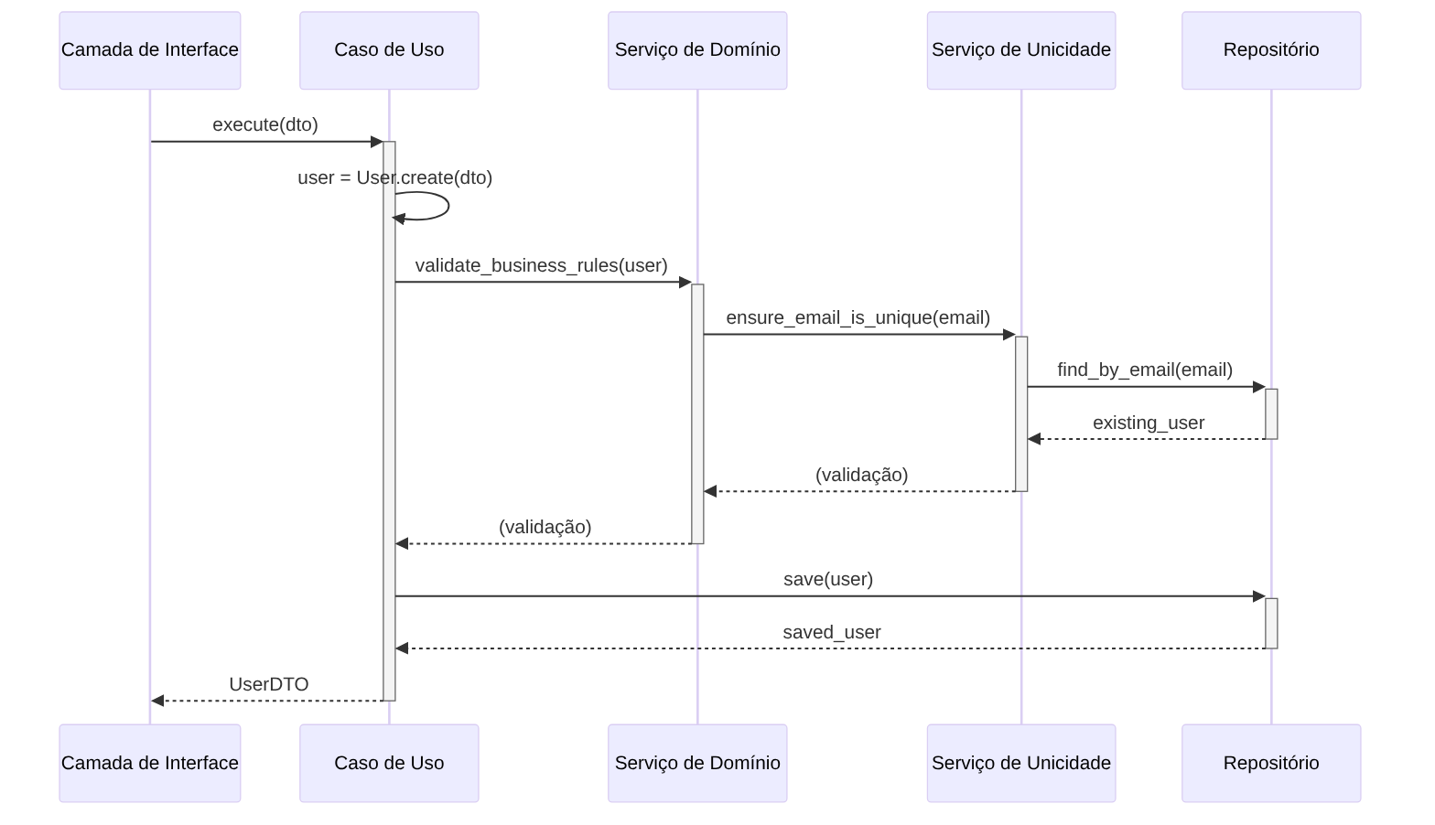

Diagrama de Sequência (Depois)
Snippet de código
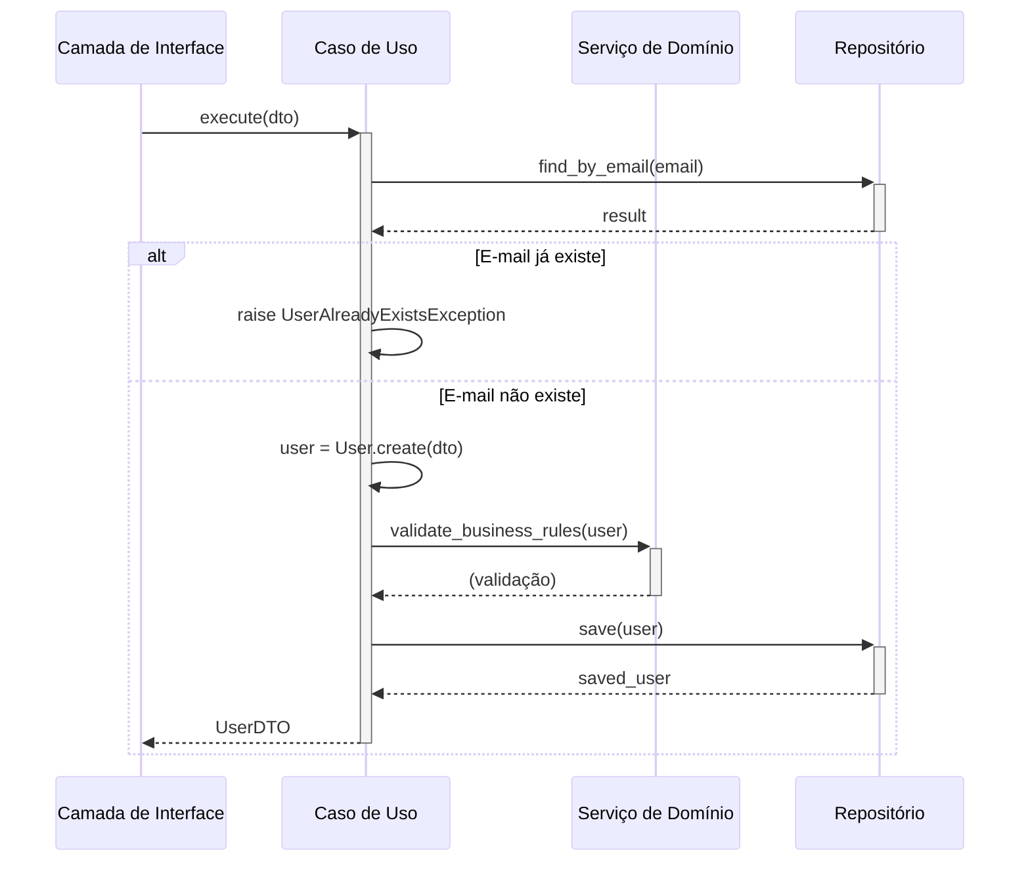

1.4. Exemplo de Implementação da Solução (Antes e Depois)
Antes: use_cases.py
Python
# ./src/dev_platform/application/user/use_cases.py
class CreateUserUseCase(BaseUseCase):
def __init__(self, uow: UnitOfWork, logger: ILogger, domain_service: UserDomainService):
super().__init__(uow, logger)
self._domain_service = domain_service
async def execute(self, dto: UserCreateDTO) -> UserDTO:
async with self._uow:
# ...
user = User.create(name=dto.name, email=dto.email)
# O serviço de domínio executa a verificação de unicidade internamente
await self._domain_service.validate_business_rules(user)
# ...
saved_user = await self._uow.user_repository.save(user)
# ...
return user_to_dto(saved_user)
Antes: services.py
Python
# ./src/dev_platform/domain/user/services.py
class UserDomainService:
def __init__(self, user_repository: IUserRepository, validation_rules: Optional[List[ValidationRule]] = None, ...):
self._repository = user_repository
self._validation_rules = validation_rules or []
self._uniqueness_service = uniqueness_service or UserUniquenessService(user_repository)
async def validate_business_rules(self, user: User) -> None:
validation_errors = {}
try:
# Responsabilidade de checar unicidade está aqui
await self._uniqueness_service.ensure_email_is_unique(user.email.value)
except UserAlreadyExistsException as e:
validation_errors["email"] = e.message
# ... outras regras
if validation_errors:
raise UserValidationException(validation_errors)
Depois: use_cases.py (Refatorado)
Python
# ./src/dev_platform/application/user/use_cases.py (proposta)
class CreateUserUseCase(BaseUseCase):
def __init__(self, uow: UnitOfWork, logger: ILogger, domain_service: UserDomainService):
super().__init__(uow, logger)
self._domain_service = domain_service
async def execute(self, dto: UserCreateDTO) -> UserDTO:
async with self._uow:
self._logger.info("Starting user creation", name=dto.name, email=dto.email)
# 1. Caso de uso orquestra a verificação de unicidade PRIMEIRO
existing_user = await self._uow.user_repository.find_by_email(dto.email)
if existing_user:
raise UserAlreadyExistsException(dto.email)
# 2. Cria a entidade de domínio
user = User.create(name=dto.name, email=dto.email)
# 3. Executa apenas as regras de negócio puras do domínio
await self._domain_service.validate_business_rules(user)
self._logger.info("User validation passed", email=dto.email)
# 4. Salva o usuário
saved_user = await self._uow.user_repository.save(user)
await self._uow.commit()
self._logger.info("User created successfully", user_id=saved_user.id)
return user_to_dto(saved_user)
Depois: services.py (Refatorado)
Python
# ./src/dev_platform/domain/user/services.py (proposta)
class UserDomainService:
# Removemos a dependência do repositório, pois não é mais necessária para a unicidade
def __init__(self, validation_rules: List[ValidationRule]):
self._validation_rules = validation_rules
# ... add/remove validation rules ...
async def validate_business_rules(self, user: User) -> None:
"""Valida apenas regras de negócio puras, sem acesso à infraestrutura."""
validation_errors = {}
# A verificação de unicidade FOI REMOVIDA
for rule in self._validation_rules:
error_message = await rule.validate(user)
if error_message:
validation_errors[rule.rule_name] = error_message
if validation_errors:
raise UserValidationException(validation_errors)

1.5. Discussão das Vantagens e Desvantagens
Vantagens:
- Adesão à Arquitetura Limpa: A camada de domínio se torna mais “pura”, contendo apenas lógica de negócio sem conhecimento sobre persistência ou outras preocupações de infraestrutura.
- Princípio da Responsabilidade Única (SRP): O UserDomainService passa a ter a responsabilidade única de validar regras de negócio intrínsecas ao domínio. O CreateUserUseCase tem a responsabilidade única de orquestrar a criação de um usuário, o que inclui coordenar com a infraestrutura.
- Testabilidade Aprimorada: O UserDomainService pode ser testado de forma totalmente isolada, sem a necessidade de mocks de repositório ou banco de dados. Apenas a entidade User e as regras de validação precisam ser fornecidas.
- Clareza Arquitetural: As responsabilidades de cada camada ficam mais explícitas. Fica claro que a camada de aplicação é a orquestradora.
Desvantagens:
- Lógica de Orquestração no Caso de Uso: O código do caso de uso fica um pouco mais verboso, pois agora ele precisa explicitamente chamar o repositório para a verificação de unicidade antes de prosseguir. No entanto, essa é precisamente a sua função arquitetural.

1.6. Impactos da Alteração
- Arquitetura: Reforça a separação de camadas e o fluxo de dependências proposto pela Arquitetura Limpa.
- Manutenibilidade: Torna o UserDomainService mais estável e menos propenso a mudanças. Alterações na forma como a unicidade é verificada (ex: cache, outro serviço) afetariam apenas a camada de aplicação, não a de domínio.
- Testabilidade: Aumenta significativamente a facilidade de escrever testes unitários para a lógica de domínio.
- Desempenho: Pode levar a uma otimização. A verificação falha mais cedo (“fail fast”), evitando a criação do objeto User e a execução de outras validações se o e-mail já existir.

Ponto de Melhoria 2: Centralizar e Injetar Configurações em Vez de Usar um Singleton Global

2.1. Título Descritivo da Melhoria
Adotar Injeção de Dependência para o objeto de configuração (CONFIG) em vez de importá-lo como um singleton global.

2.2. Descrição Detalhada do Problema
O módulo config.py implementa uma sofisticada ConfigurationFacade e a expõe como uma instância singleton chamada CONFIG. Módulos como user_commands.py e composition_root.py importam e utilizam diretamente esta instância global.
Python
# ./src/dev_platform/infrastructure/config.py
# ...
# Instância singleton da configuração
CONFIG = ConfigurationFacade()
# ./src/dev_platform/client/cli/user_commands.py
# ...
from dev_platform.infrastructure.config import CONFIG
class UserCommands:
def __init__(self, logger: Optional[ILogger] = None):
# ...
self._composition_root = CompositionRoot(
environment=CONFIG.get("ENVIRONMENT", "production"),
config=CONFIG # CONFIG é usado diretamente
)
O uso de um singleton para configuração é um padrão comum, mas introduz um acoplamento global e oculto. Qualquer módulo que importe CONFIG fica firmemente acoplado a essa instância específica e ao estado que ela carrega (determinado por variáveis de ambiente e arquivos no momento da inicialização). Isso viola o Princípio da Inversão de Dependência (DIP) no ponto de uso, pois os módulos dependem de uma implementação concreta (CONFIG) em vez de uma abstração que poderia ser injetada. Isso torna os testes unitários mais difíceis, pois é preciso manipular o estado global (ex: os.environ ou mocks complexos) para testar um componente com diferentes configurações.

**2.3. Diagramas UML
Diagrama de Classe (Antes)
Snippet de código
classDiagram
class main_cli {
+main()
}
class UserCommands {
+__init__()
}
class CompositionRoot {
+__init__(config)
}
class config_module {
<<module>>
+CONFIG: ConfigurationFacade
}
main_cli --> UserCommands : cria
UserCommands ..> config_module : importa CONFIG
UserCommands --> CompositionRoot : cria
CompositionRoot ..> config_module : importa CONFIG
Diagrama de Classe (Depois)
Snippet de código
classDiagram
class main_cli {
+main()
}
class UserCommands {
+__init__(config: IConfig)
}
class CompositionRoot {
+__init__(config: IConfig)
}
class ConfigurationFacade {
<<concrete>>
+get(key)
}
class IConfig {
<<interface>>
+get(key)
}
main_cli --> ConfigurationFacade : cria config
main_cli --> UserCommands : cria e injeta config
UserCommands --> CompositionRoot : cria e injeta config
ConfigurationFacade ..|> IConfig
UserCommands ..> IConfig : depende de
CompositionRoot ..> IConfig : depende de
(Nota: IConfig é um conceito. Em Python, isso pode ser um Protocol ou a própria classe ConfigurationFacade usada como interface implícita)

2.4. Exemplo de Implementação da Solução (Antes e Depois)
Antes: user_commands.py
Python
# ./src/dev_platform/client/cli/user_commands.py
import click
from dev_platform.infrastructure.composition_root import CompositionRoot
from dev_platform.infrastructure.config import CONFIG # Import global
class UserCommands:
def __init__(self, logger: Optional[ILogger] = None):
self._logger: ILogger = logger or StructuredLogger()
self._composition_root = CompositionRoot(
environment=CONFIG.get("ENVIRONMENT", "production"),
config=CONFIG # Uso direto do singleton
)
# ...
@click.command()
def list_users():
"""List all users."""
commands: UserCommands = UserCommands() # Criação sem injeção
# ...
Depois: user_commands.py (Refatorado)
Python
# ./src/dev_platform/client/cli/user_commands.py (proposta)
import click
from dev_platform.infrastructure.composition_root import CompositionRoot
from dev_platform.infrastructure.config import ConfigurationFacade # Importa a classe, não a instância
class UserCommands:
# A configuração é injetada no construtor
def __init__(self, config: ConfigurationFacade, logger: Optional[ILogger] = None):
self._logger: ILogger = logger or StructuredLogger()
self._composition_root = CompositionRoot(
environment=config.get("ENVIRONMENT", "production"),
config=config # Usa a instância injetada
)
# ...
@click.group()
@click.pass_context
def cli(ctx):
"""Grupo de comandos CLI."""
# O objeto de configuração é criado no ponto de entrada e colocado no contexto do Click
ctx.obj = ConfigurationFacade()
@cli.command()
@click.pass_context
def list_users(ctx):
"""List all users."""
config = ctx.obj # Obtém a configuração do contexto
commands: UserCommands = UserCommands(config=config) # Injeta a configuração
# ...
Antes: composition_root.py
Python
# ./src/dev_platform/infrastructure/composition_root.py
from dev_platform.infrastructure.config import CONFIG # Import global
class CompositionRoot:
def __init__(
self,
environment: str,
config: Dict[str, Any] = CONFIG, # Default para o singleton
# ...
):
# ...
Depois: composition_root.py (Refatorado)
Python
# ./src/dev_platform/infrastructure/composition_root.py (proposta)
# Nenhuma importação global de CONFIG aqui
class CompositionRoot:
# Remove o default que aponta para o singleton
def __init__(
self,
environment: str,
config: ConfigurationFacade, # Agora é um parâmetro obrigatório
# ...
):
self._environment = environment
self._config = config # Armazena a instância injetada
# ...

1.5. Discussão das Vantagens e Desvantagens
Vantagens:
- Inversão de Dependência (DIP): Os componentes de alto nível (UserCommands, CompositionRoot) não dependem mais de um detalhe de implementação global, mas sim de uma dependência que lhes é fornecida.
- Testabilidade: Torna-se trivial testar UserCommands com diferentes configurações. Basta instanciar um ConfigurationFacade (ou um mock dele) com os valores desejados e passá-lo para o construtor da classe em teste. Não há necessidade de alterar variáveis de ambiente globais.
- Clareza e Transparência: As dependências de um componente ficam explícitas em sua assinatura (__init__). Fica claro que UserCommands precisa de um objeto de configuração para funcionar.
- Flexibilidade: Permite, no futuro, ter múltiplas instâncias de configuração coexistindo na mesma aplicação, se necessário (embora seja um caso de uso raro).
Desvantagens:
- Injeção “Manual”: Requer um pouco mais de “fiação” manual no ponto de entrada da aplicação (o chamado Composition Root da aplicação em si) para criar e passar a dependência adiante. Frameworks de injeção de dependência podem automatizar isso, mas para este projeto, a passagem via contexto do click é uma solução elegante e sem bibliotecas extras.

1.6. Impactos da Alteração
- Arquitetura: Melhora a aderência ao DIP, resultando em um design mais desacoplado e modular.
- Testabilidade: O impacto mais significativo é a drástica melhoria na testabilidade dos componentes que dependiam da configuração. Testes podem ser executados em paralelo sem medo de interferência no estado de configuração global.
- Manutenibilidade: Torna o código mais fácil de entender e refatorar, pois as dependências são explícitas.

Ponto de Melhoria 3: Padronizar o Tratamento de Erros no Repositório para “Fail Fast”

3.1. Título Descritivo da Melhoria
Remover blocos except Exception genéricos nos métodos do repositório que mascaram erros, adotando uma estratégia “fail fast” ao deixar que exceções não tratadas se propaguem.

3.2. Descrição Detalhada do Problema
A classe SQLUserRepository em repositories.py implementa uma boa prática ao usar a classe RepositoryExceptionHandler para converter SQLAlchemyError específicas (como IntegrityError) em exceções de domínio (UserAlreadyExistsException).
No entanto, a maioria dos métodos também inclui um bloco except Exception as e: genérico no final, que captura qualquer outro erro, o registra e retorna um valor “seguro”, como uma lista vazia [], None ou False.
Python
# ./src/dev_platform/infrastructure/database/repositories.py
async def find_all(self) -> List[User]:
try:
# ... lógica do banco de dados ...
except SQLAlchemyError as e:
RepositoryExceptionHandler.handle_sqlalchemy_error(...)
except Exception as e:
# Erro genérico é capturado e suprimido
RepositoryExceptionHandler.handle_generic_error(...)
return [] # O chamador recebe uma lista vazia e não sabe que um erro ocorreu
Essa abordagem, embora pareça robusta, pode ser perigosa. Ela “engole” exceções inesperadas, como um TypeError, um AttributeError por uma refatoração malfeita, ou um problema de configuração que não foi pego antes. O chamador (o caso de uso) recebe um resultado válido (uma lista vazia), mas o sistema pode estar em um estado inconsistente. Isso viola o princípio de Fail Fast, que preconiza que um sistema deve relatar qualquer condição que indique uma falha o mais cedo possível. Suprimir erros torna a depuração muito mais difícil.

**3.3. Diagramas UML
Fluxograma (Antes)
Snippet de código
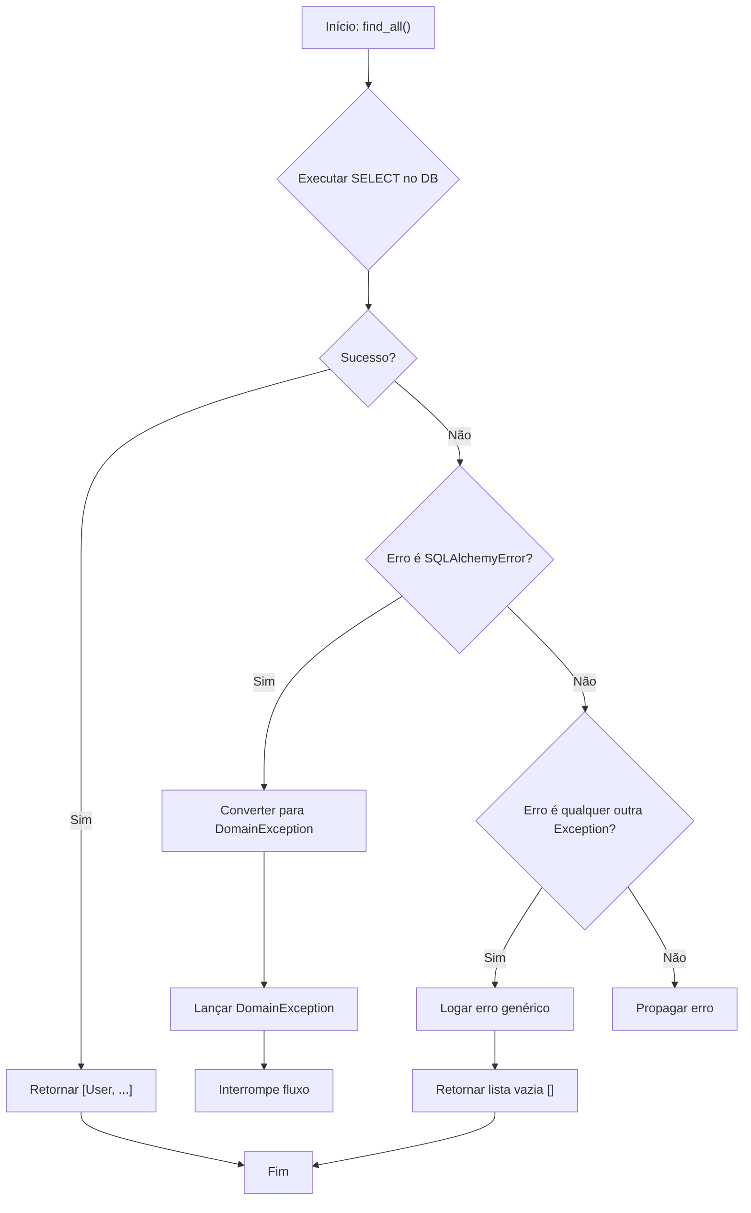
(Nota: O “Não” de H nunca ocorre porque except Exception pega tudo)

Fluxograma (Depois)
Snippet de código
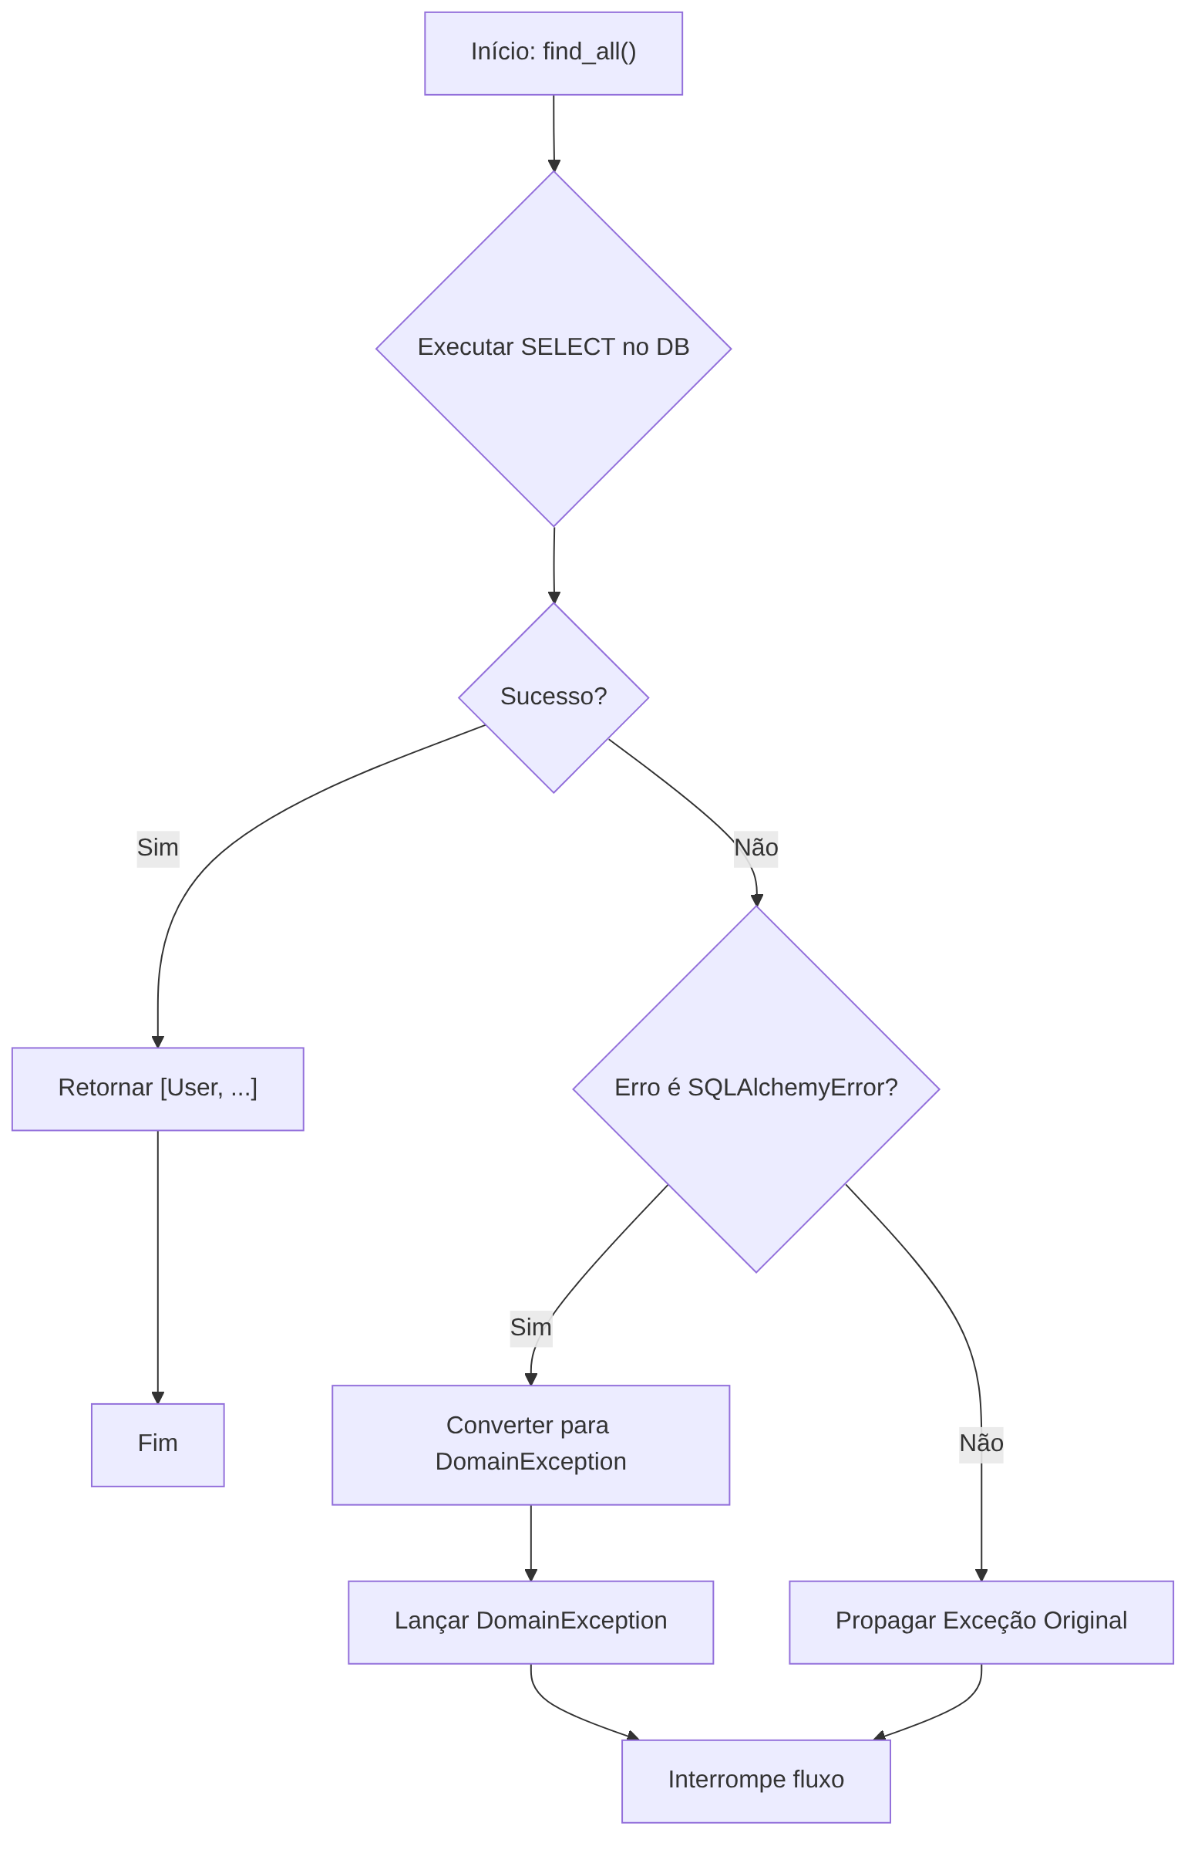

3.4. Exemplo de Implementação da Solução (Antes e Depois)
Antes: repositories.py
Python
# ./src/dev_platform/infrastructure/database/repositories.py
async def find_all(self) -> List[User]:
"""Find all users in the database."""
try:
result = await self._session.execute(select(UserModel))
db_users = result.scalars().all()
return [self._convert_to_domain_user(db_user) for db_user in db_users]
except SQLAlchemyError as e:
RepositoryExceptionHandler.handle_sqlalchemy_error(operation="find_all_users", error=e)
except Exception as e:
# ERRO É SUPRIMIDO E UM VALOR PADRÃO É RETORNADO
RepositoryExceptionHandler.handle_generic_error(operation="find_all_users", error=e)
return []
Depois: repositories.py (Refatorado)
Python
# ./src/dev_platform/infrastructure/database/repositories.py (proposta)
async def find_all(self) -> List[User]:
"""Find all users in the database."""
try:
result = await self._session.execute(select(UserModel))
db_users = result.scalars().all()
return [self._convert_to_domain_user(db_user) for db_user in db_users]
except SQLAlchemyError as e:
# Converte erros de DB conhecidos em exceções de domínio/infra
RepositoryExceptionHandler.handle_sqlalchemy_error(operation="find_all_users", error=e)
# NENHUM 'except Exception' GENÉRICO.
# Se ocorrer um erro inesperado (ex: TypeError), ele será propagado.
# A camada de aplicação (caso de uso) pode então capturá-lo e logar.
Para completar a solução, a camada de aplicação deve estar preparada para capturar exceções mais amplas na sua fronteira:
Depois: use_cases.py (Ajuste no tratamento de erro)
Python
# ./src/dev_platform/application/user/use_cases.py
class ListUsersUseCase(BaseUseCase):
"""Use case for listing all users."""
async def execute(self) -> List[UserDTO]:
async with self._uow:
try:
self._logger.info("Starting user listing")
users = await self._uow.user_repository.find_all()
self._logger.info("Users retrieved successfully", count=len(users))
return [user_to_dto(user) for user in users]
# Captura exceções de domínio esperadas
except UserNotFoundException:
self._logger.error("User not found")
raise
# Captura exceções inesperadas propagadas do repositório
except Exception as e:
self._logger.critical("An unexpected error occurred during user listing", error=str(e))
# Re-lança uma exceção de aplicação genérica ou a original
raise ApplicationException("Failed to list users due to an internal error.", original_exception=e)

1.5. Discussão das Vantagens e Desvantagens
Vantagens:
- Fail Fast: Erros são detectados e reportados imediatamente, prevenindo que o sistema continue operando em um estado possivelmente corrompido.
- Depuração Simplificada: O stack trace de uma exceção não capturada aponta diretamente para a origem do problema. Com o erro suprimido, o bug pode se manifestar muito mais tarde e em um lugar completamente diferente, tornando a depuração um pesadelo.
- Robustez Real: Um sistema robusto não é aquele que nunca falha, mas aquele que falha de maneira previsível e informativa. Propagar exceções é mais robusto do que escondê-las.
- Contratos de Método Claros: O contrato do método do repositório se torna: “ou eu retorno a lista de usuários, ou eu lanço uma exceção se algo der errado”. O contrato anterior era: “eu retorno a lista de usuários, ou uma lista vazia se algo der errado”, o que é ambíguo.
Desvantagens:
- Mais Tratamento de Erro nas Camadas Superiores: As camadas que chamam o repositório (casos de uso) precisam estar preparadas para lidar com mais tipos de exceções. No entanto, isso é desejável, pois a política de tratamento de erros (o que fazer quando um erro ocorre) deve ser definida nas camadas mais altas da arquitetura.

1.6. Impactos da Alteração
- Confiabilidade: Aumenta a confiabilidade geral do sistema, pois falhas inesperadas não passam mais despercebidas.
- Manutenibilidade: Simplifica a manutenção, pois o fluxo de controle de erros é mais direto e explícito.
- Operação e Monitoramento: Facilita o monitoramento. Exceções não tratadas que chegam à fronteira da aplicação podem ser facilmente capturadas por ferramentas de monitoramento de erros (como Sentry, Datadog, etc.), fornecendo visibilidade imediata sobre a saúde do sistema.

